极耳材料项目
环境影响评价公众参与说明

湖北能联新材料有限公司
二〇二〇年十一月

目 录

1.概述 1
2.首次环境影响评价信息公开情况 1
2.1 公开内容及日期 1
2.2 公开方式 2
2.3公众意见情况 3
3.征求意见稿公示情况 3
3.1公示内容及时限 3
3.2公示方式 4
3.3查阅情况 8
4.其它公众参与情况 8
5.诚信承诺 9

1.概述
极耳材料项目位于湖北蕲春李时珍医药工业园区河西工业园，用地26711.51m²，总投资16000万元，新建各类极耳生产线12条及配套基础设施车间。
根据《中华人民共和国环境影响评价法》、《建设项目环境保护管理条例》、《环境影响评价公众参与办法》（生态环境部令4号，以下简称“该办法”）等有关文件的要求，湖北能联新材料有限公司于2020年8月15日书面委托湖北黄跃环保技术咨询有限公司进行“极耳材料项目”的环境影响评价工作。项目环评委托后，湖北能联新材料有限公司将有关信息于2020年8月17日，在湖北黄跃环保技术咨询有限公司集团网站（http://hhhb2019.35xg.com/index.php/index/ashow_73.html）上进行了第一次环评公示；
极耳材料项目环境影响报告书（征求意见稿）》完成后，由建设单位于2020年10月09日在湖北黄跃环保技术咨询有限公司集团网站上发布了报告书征求意见稿公示（http://hhhb2019.35xg.com/index.php/index/ashow_80.html），同时采取现场张贴公告、鄂东晚报两种形式进行了同步公开。公示期间未收到任何公众反馈意见，因此未召开公众座谈会及专家论证会。

2.首次环境影响评价信息公开情况

2.1 公开内容及日期
（1）公示时间符合性分析
湖北能联新材料有限公司于2020年08月15日书面委托湖北黄跃环保技术咨询有限公司承担“极耳材料项目”的环境影响评价工作。2020年08月17日，湖北能联新材料有限公司进行了第一次项目环评网上公示；
（2）公示内容
项目第一次网上公示主要内容包括项目概况、建设单位及环评单位的联系方式等，具体见下表。
表2-1 项目第一次公示内容
公示项目 | 具体内容
项目概况 | 1、项目名称：极耳材料项目  2、建设单位：湖北能联新材料有限公司  3、建设地点：湖北蕲春李时珍医药工业园区河西工业园  4、建设规模：用地26711.51m2，总投资16000万元，新建各类极耳生产线12条及配套基础设施车间。
环评工作程序 | ①建设单位委托有资质的环评机构  ②建设单位进行第一次公众公告（即本公告）  ③环评机构编制环境影响报告书  ④建设单位进行第二次公众公告  ⑤建设单位向环保主管部门提交环境影响评价文件
环评主要工作内容 | ①工程现场踏勘及环境敏感点调查  ②进行环境现状监测  ③对项目工艺过程产污环节及污染源进行分析，工程施工期、营运期环境影响进行预测评价，环境风险分析评价，并征求公众意见  ④提出环境保护对策措施和建议
建设单位名称及联系方式 | 1、建设单位：湖北能联新材料有限公司  2、通讯地址：湖北蕲春李时珍医药工业园区河西工业园  3、项目联系人：汪琢玉  4、联系电话：13509215153
环评单位名称及联系方式 | 1、环评机构名称：湖北黄跃环保技术咨询有限公司  2、联系人：邓工  3、联系电话：0713-8100389  4、通讯地址：湖北省黄冈市黄州区宝塔大道就业大厦2楼
征求公众意见的主要内容 | ①您对项目的了解情况？  ②您对项目建设的态度？  ③您认为项目对该地区自然环境最突出的影响是什么？  ④您认为项目对本地区的经济及生态有什么影响？  ⑤您认为政府部门就该项目在环境保护方面应做好哪些工作？  ⑥其它意见和建议。
公众提出意见的方式和渠道 | 为了解和听取各界人士及项目所在地周边群众的意见和建议，将公众意愿纳入到项目决策和环境管理工作中，并进一步完善项目环评工作，请您对以上几个问题踊跃发表自己的意见和看法，可来电、来函或预约上门交谈。

2.2 公开方式
湖北能联新材料有限公司于2020年08月17日进行了第一次网上公示（http://hhhb2019.35xg.com/index.php/index/ashow_73.html），符合《环境影响评价公众参与办法》在项目所在地相关网站公示的规定，公示截图如下。
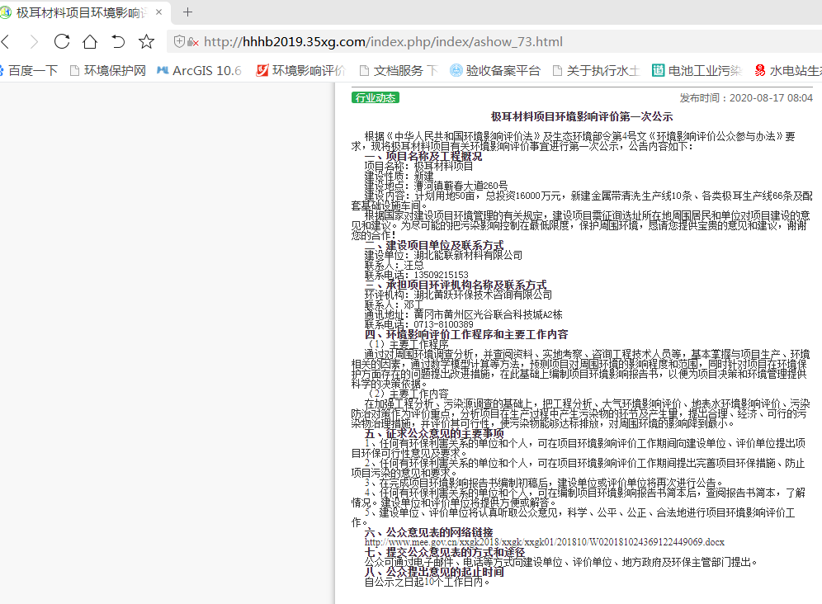
图2-1 项目第一次公示截图

2.3公众意见情况
项目第一次公示期间未收到任何公众提交的意见。

3.征求意见稿公示情况

3.1公示内容及时限
按照《环境影响评价公众参与办法》（生态环境部令4号），湖北能联新材料有限公司按该办法将征求意见稿进行了公示，公示内容见下表。
表3-1 项目征求意见稿公示内容
公示项目 | 具体内容
环境影响报告书征求意见稿全文的网络链接及查阅纸质报告书的方式和途径 | - 网络链接。本项目环境影响报告书征求意见稿通过环评论坛公开。获取报告书全文的网络链接为：  http://hhhb2019.35xg.com/index.php/index/ashow_80.html  （2）查阅纸质报告书的方式和途径。我公司在已有项目厂区设专用查阅办公室，具体地址为：湖北能联新材料有限公司办公室。需查阅纸质报告书的人员可自行前往我公司查阅或电话联系我公司工作人员寄送。  项目联系人：汪琢玉  联系电话：13509215153
征求意见的公众范围 | 本次公开征求意见的公众主要为项目周边3km范围内的公民、法人及和其它组织。
公众意见表的网络链接 | 公众意见表由中华人民共和国生态环境部统一制定，可从生态环境部官网下载，网络链接为：http://www.mee.gov.cn/xxgk2018/xxgk/xxgk01/201810/t20181024_665329.html
公众提出意见的方式和途径 | 公众将从国家生态环境部下载的公众意见表填写好之后，可通过信函、电子邮件、自送、电话联系建设单位上门取件等方式提交我公司。  邮寄或自送地址：湖北省蕲春县李时珍医药工业园湖北能联新材料有限公司。  电子邮箱：2444189153@qq.com  联系电话：13509215153  联系人：汪琢玉
公众提出意见的起止时间 | 本次信息公开时间为10个工作日，公众可在此期间向我公司提交公众意见表。
《环境影响评价公众参与办法》（生态环境部令4号）第十条规定：建设项目环境影响报告书征求意见稿形成后，建设单位应当公开下列信息，征求与该建设项目环境影响有关的意见：（一）环境影响报告书征求意见稿全文的网络链接及查阅纸质报告书的方式和途径；（二）征求意见的公众范围；（三）公众意见表的网络链接；（四）公众提出意见的方式和途径；（五）公众提出意见的起止时间。建设单位征求公众意见的期限不得少于10个工作日。
由上表知，项目公示内容符合《环境影响评价公众参与办法》（生态环境部令4号）要求的内容。

3.2公示方式
湖北能联新材料有限公司按《环境影响评价公众参与办法》（生态环境部令4号）第十一条的相关规定，通过网络平台、报纸、张贴公告的方式进行了同步公开。

3.2.1网络
2020年10月09日，该项目进行了第二次环评网上公示（http://hhhb2019.35xg.com/index.php/index/ashow_80.html）。符合《环境影响评价公众参与办法》在公开网络平台公示的规定，公示截图见下图。
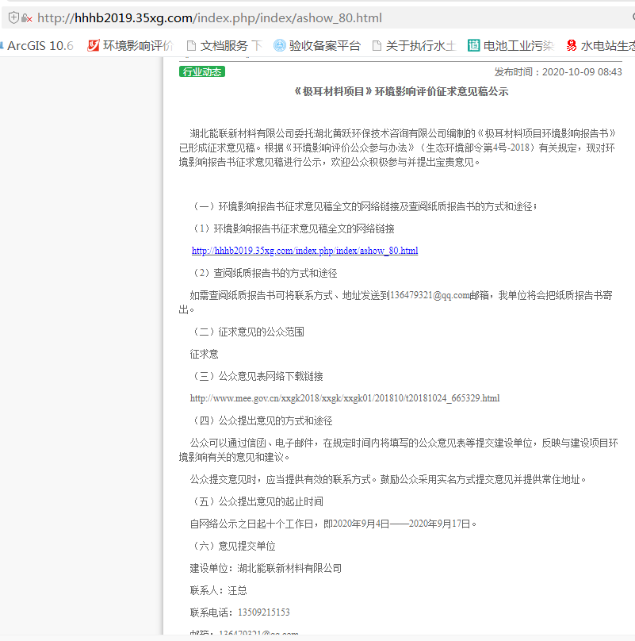
图3-1 项目征求意见稿公示信息网上公示截图

3.2.2报纸
湖北能联新材料有限公司分别于2020年10月09日和2020年10月16日在鄂东晚报上将征求意见稿公开信息进行了公示，鄂东晚报为项目所在地公众易于接触的报纸，符合《环境影响评价公众参与办法》第十一条要求。公示报纸照片见图3-2及图3-3。
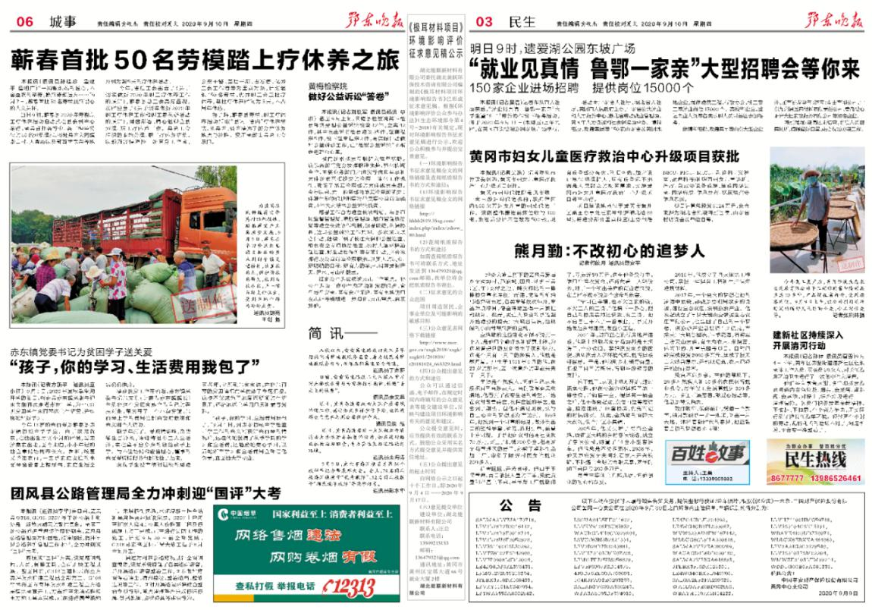
图3-2 项目征求意见稿公示信息第一次报纸公示照片
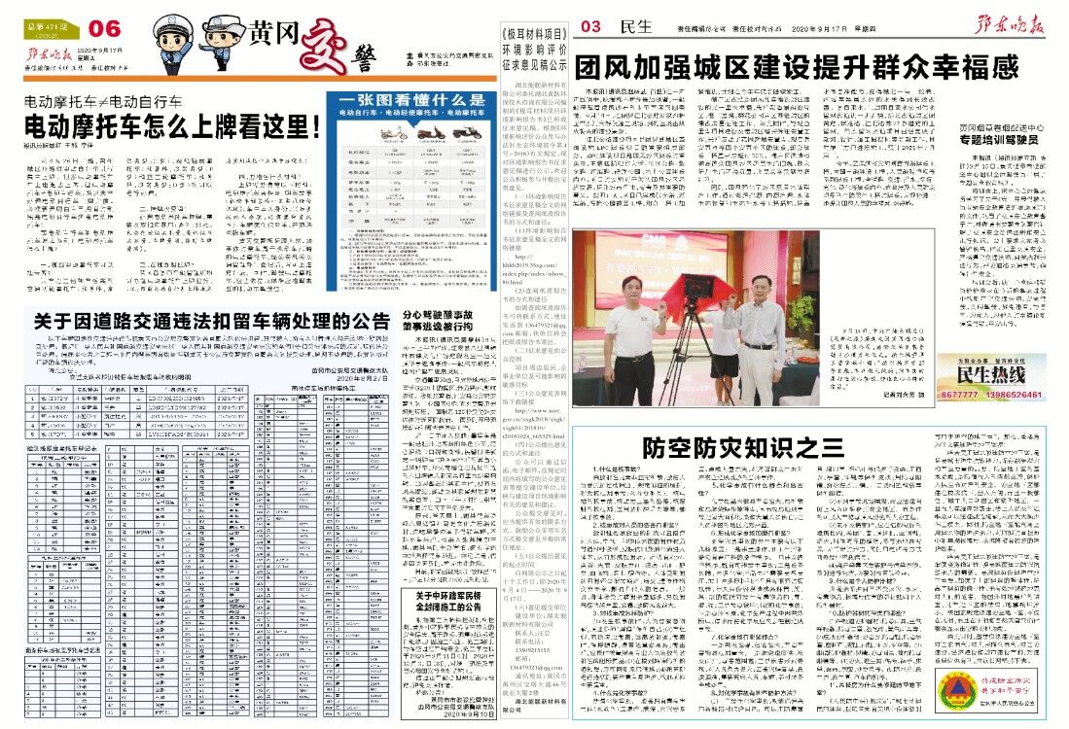
图3-3 项目征求意见稿公示信息报纸第二次公示照片

3.2.3张贴
湖北能联新材料有限公司于2020年10月09日至10月23日在公司门口、园区管委会专用公告栏、周边居民区敏感点村庄将征求意见稿公开信息进行了张贴公示。符合《环境影响评价公众参与办法》第十一条第（三）款“通过在建设项目所在地公众易于知悉的场所张贴公告的方式公开，且持续公开期限不得少于10个工作日”的要求。
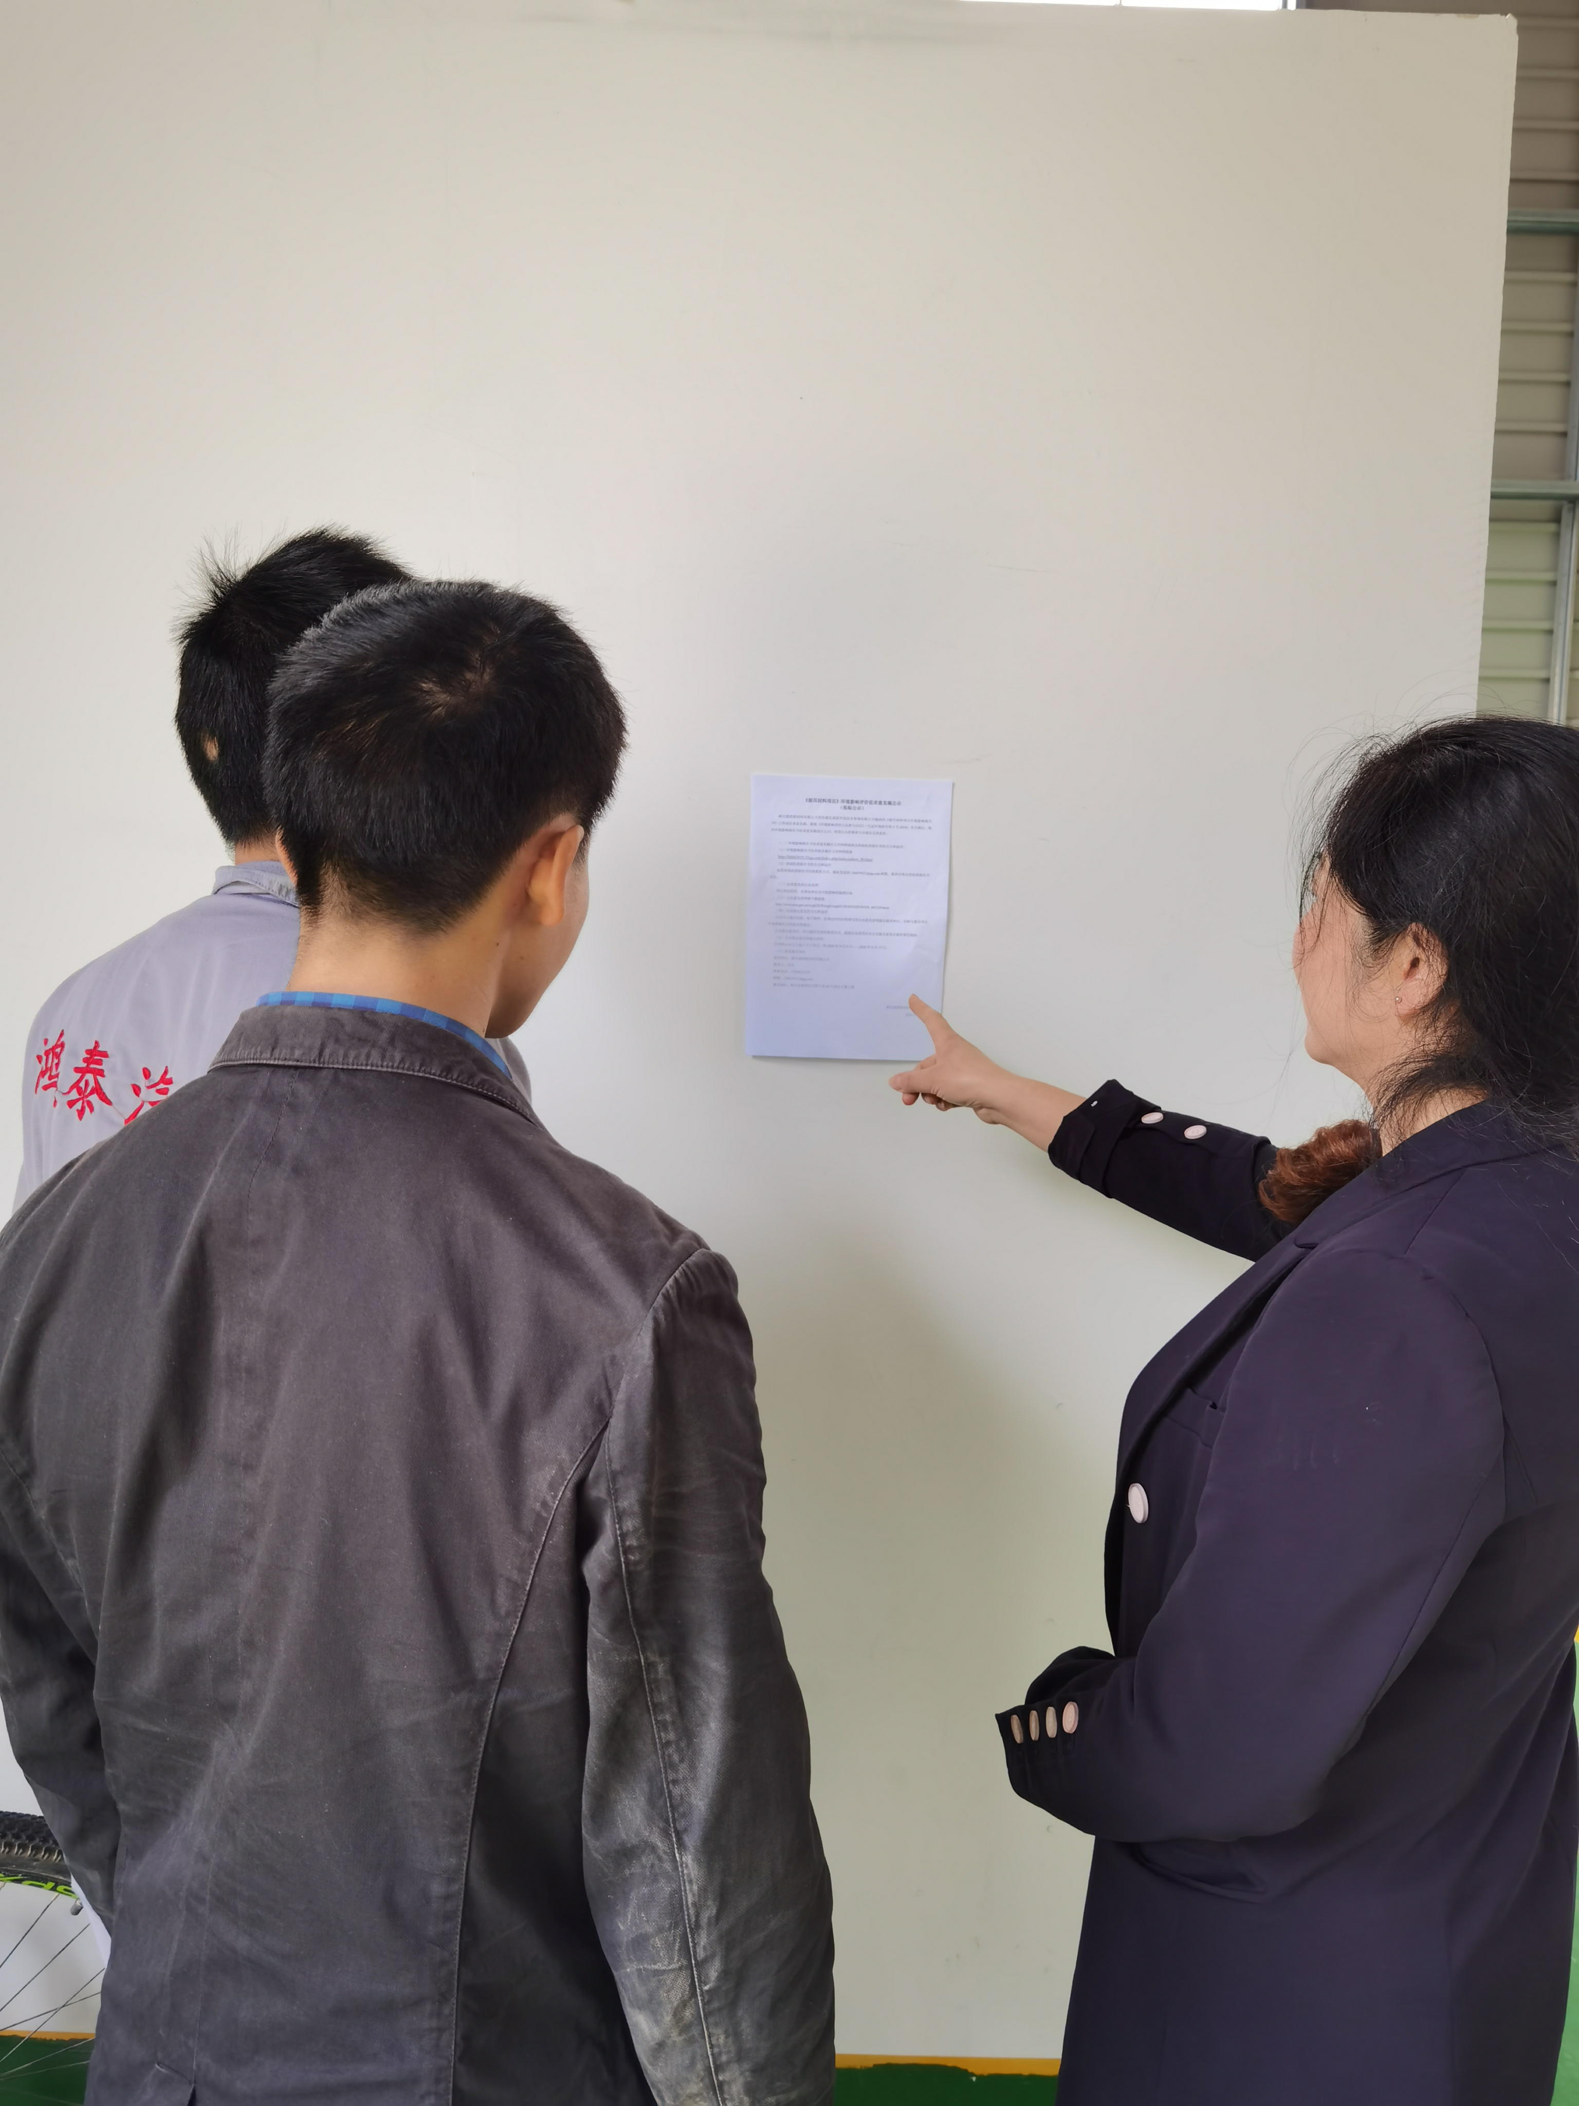 | 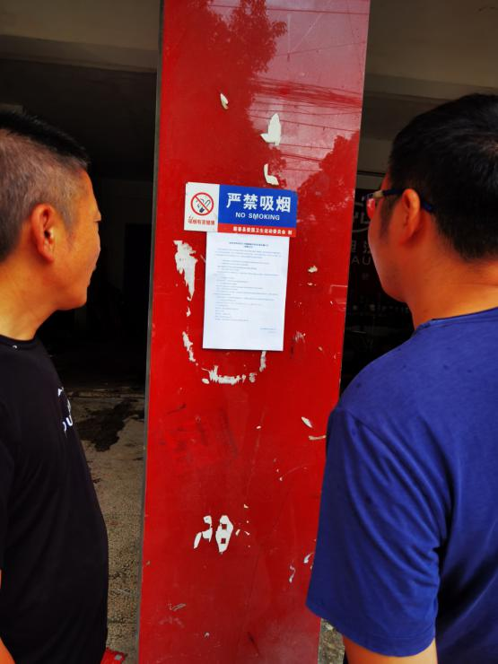
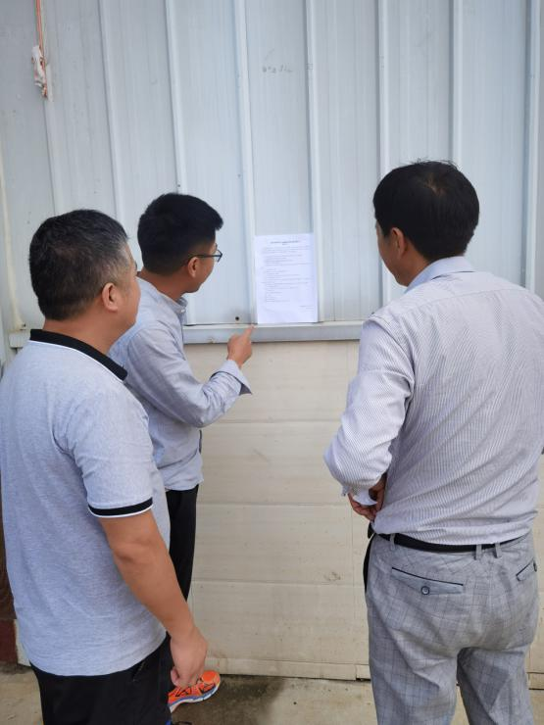 | 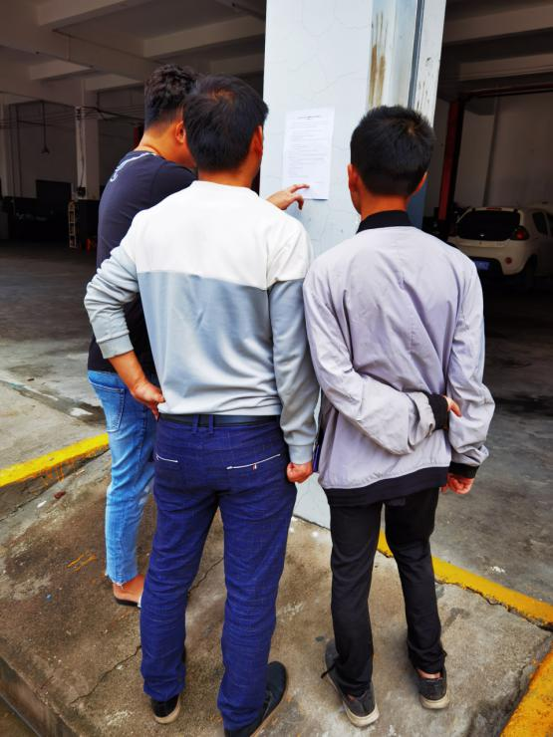
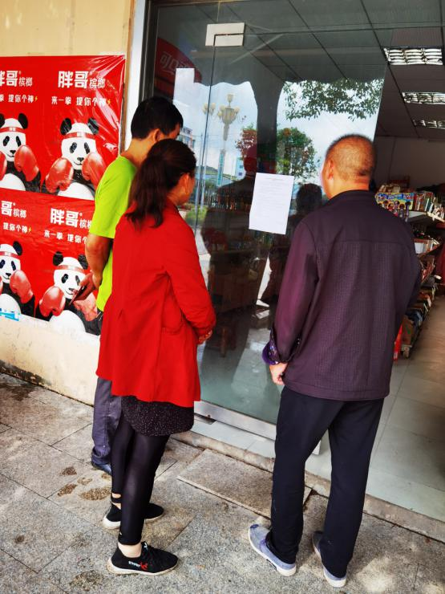 | 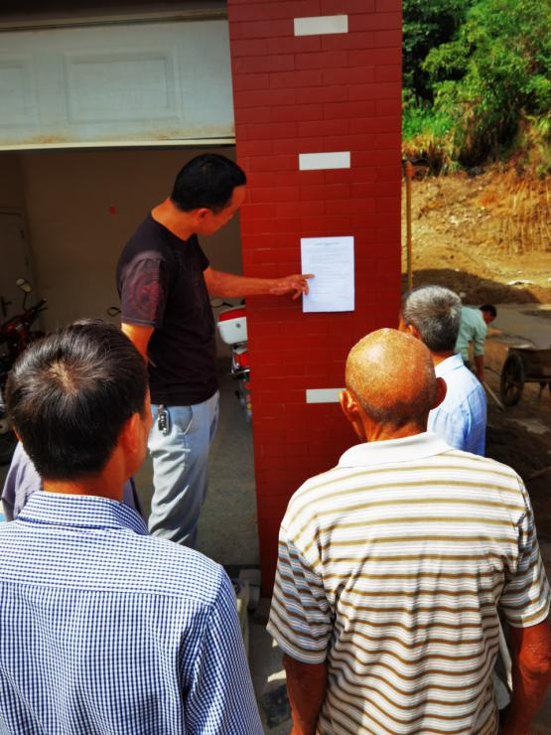
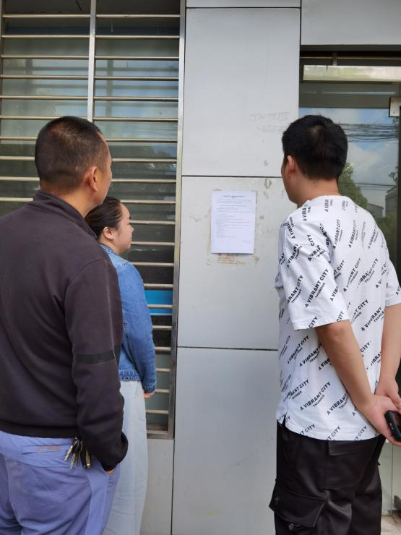 | 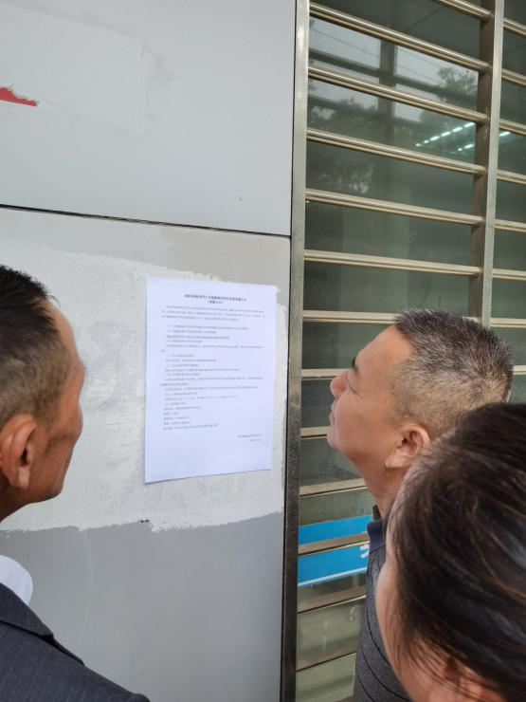

3.3查阅情况
湖北能联新材料有限公司在已有项目临时办公室设置了报告书征求意见稿纸质版的取阅室，放置有2本装订好的纸质报告，取阅室开放时间为2020年10月09日至10月23日。征求意见公示信息已将取阅室地址公开，公众可随时取阅；同时将公司联系人姓名、电话公开，在公众有取阅需求时，公司可派专人将纸质报告送达公众。取阅室开放至今，无任何公众进入取阅，也无公众联系公司。
此外，湖北能联新材料有限公司将项目环评报告征求意见稿通过湖北黄跃环保技术咨询有限公司网站公开，公众可通过公开信息中的网络链接直接下载取阅，分享时间为2020年10月09日至10月23日。在链接开放下载期间，未收到任何公众提交的意见表。

5.其它公众参与情况
本项目公示期间未收到任何公众提交的公众意见表，因此未召开公众座谈会及专家论证会开展深度公众参与。

6.诚信承诺
我单位已按照《环境影响评价公众参与办法》要求，在极耳材料项目环境影响报告书编制阶段开展了公众参与工作，在环境影响报告书中充分采纳了公众提出的与环境影响相关的合理意见，对未采纳的意见按要求进行了说明，并按照要求编制了公众参与说明。
我单位承诺，本次提交的《极耳材料项目环境影响评价公众参与说明》内容客观、真实。如存在弄虚作假、隐瞒欺骗等情况及由此导致的一切后果由湖北能联新材料有限公司承担全部责任。

承诺单位：湖北能联新材料有限公司
承诺时间：2020年 月 日

